รายงานการปฏิบัติราชการประจำเดือน พฤศจิกายน 2566
สภ.สวนผึ้ง ภ.จว.ราชบุรี

งานสอบสวน
พนักงานสอบสวนตรวจสอบที่เกิดเหตุ เมื่อวันที่ 1 พฤศจิกายน 2566 – 30 พฤศจิกายน 2566
เมื่อวันที่ 5 พ.ย. 66 เวลา 17.45 น. พนักงานสอบสวน พ.ต.ต.ชัยวัฒน์ ปุรินทราภิบาล สว.(สอบสวน) สภ.สวนผึ้ง ได้รับแจ้งเหตุจากศูนย์วิทยุ สภ.สวนผึ้ง มีอุบัติเหตุรถจักรยานยนต์ เฉี่ยวชนกับ รถยนต์เก๋ง บริเวณแยกต้นไทร ม.1 ต.สวนผึ้ง อ.สวนผึ้ง จ.ราชบุรี มีผู้ได้รับบาดเจ็บ จึงได้รีบเดินทางไปตรวจสอบที่เกิดเหตุ พบ ผู้ขับขี่รถจักรยานยนต์ และ ผู้ขับขี่รถยนต์เก๋ง อยู่บริเวณที่เกิดเหตุ ผู้บาดเจ็บ คือผู้ซ้อนท้ายรถจักรยานยนต์นำส่ง โรงพยาบาลสวนผึ้ง และได้ถ่ายทำแผนที่เกิดเหตุ นำรถคู่กรณีทั้งสองไปเก็บรักษาที่ สภ.สวนผึ้ง เพื่อดำเนินการตามกฎหมายต่อไป
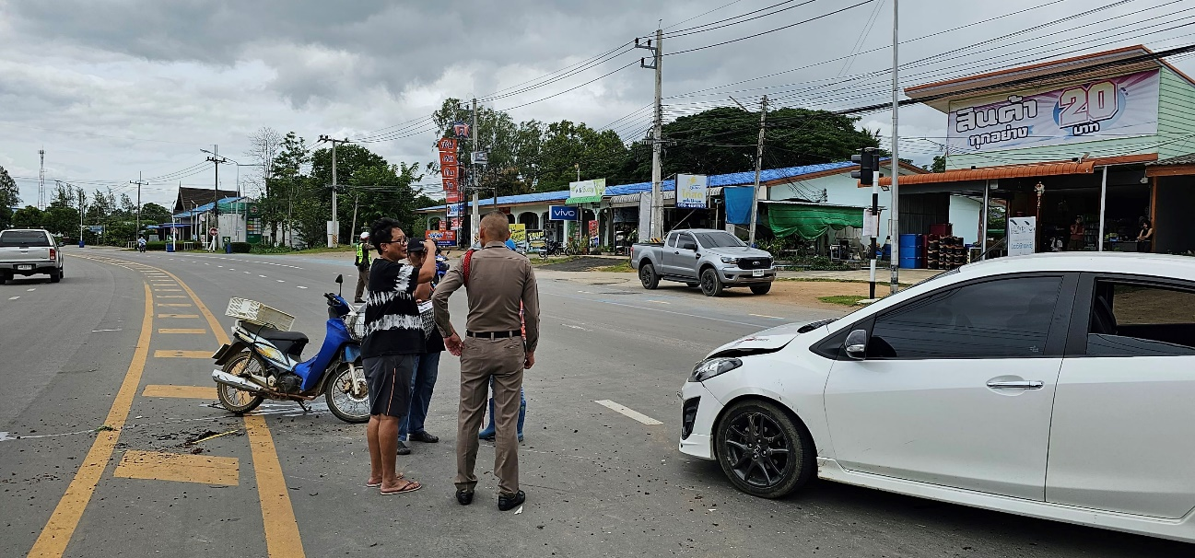

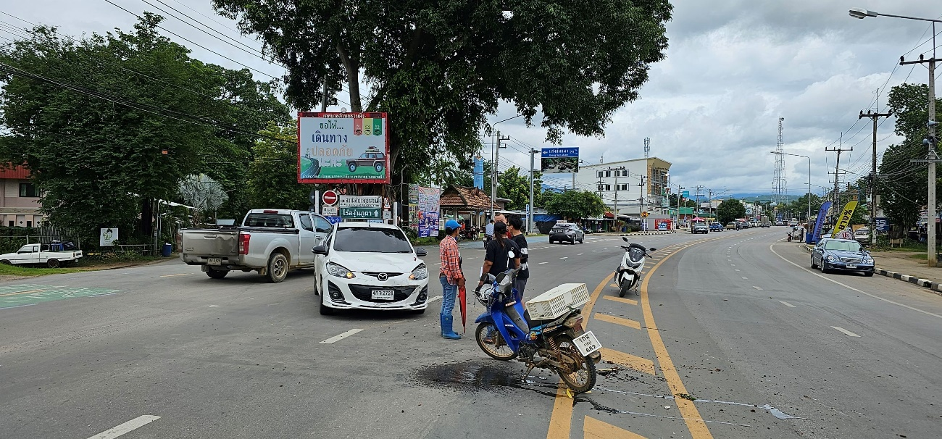

เมื่อวันที่ 12 พ.ย. 66 เวลา 13.00 น. พนักงานสอบสวน ร.ต.อ.อิทธิพล บุญศรี รอง สว.(สอบสวน) สภ.สวนผึ้ง ได้รับแจ้งเหตุจากศูนย์วิทยุ สภ.สวนผึ้ง ว่ามีบุคคลเสียชีวิตภายในบ้านพัก พื้นที่ ม.5 ตำบลท่าเคย อำเภอสวนผึ้ง จังหวัดราชบุรี จึงได้แจ้งแพทย์เวร โรงพยาบาลสวนผึ้ง และ ร่วมกันไปตรวจสอบที่เกิดเหตุ พร้อมชันสูตรเบื้องต้น ก่อนนำร่างผู้เสียชีวิตบำเพ็ญตามประเพณีต่อไป เบื้องต้นจากการวินิจฉัยของ แพทย์ผู้ชันสูตร ระบุความเห็นเสียชีวิตจากโรคมะเร็งที่ผู้เสียชีวิตได้รับการรักษาอยู่
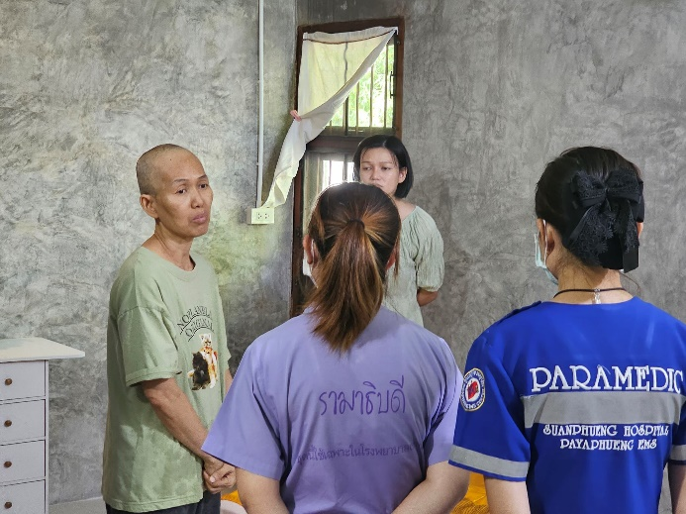
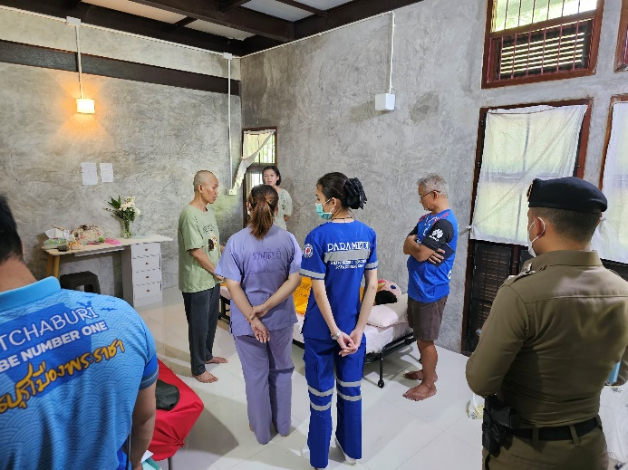

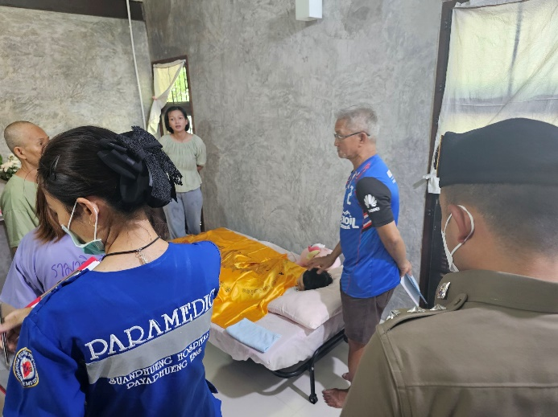
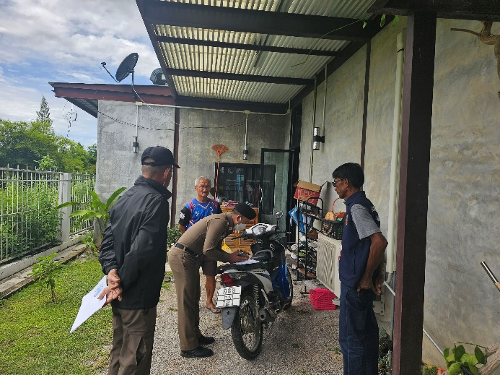

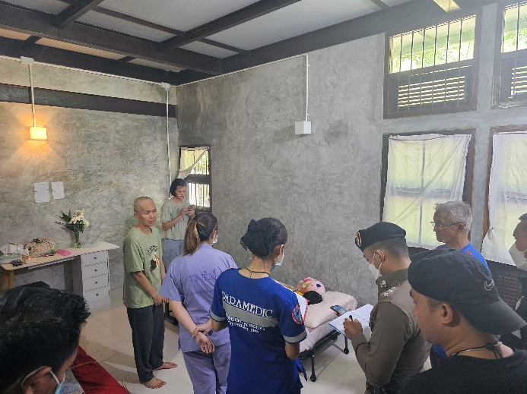
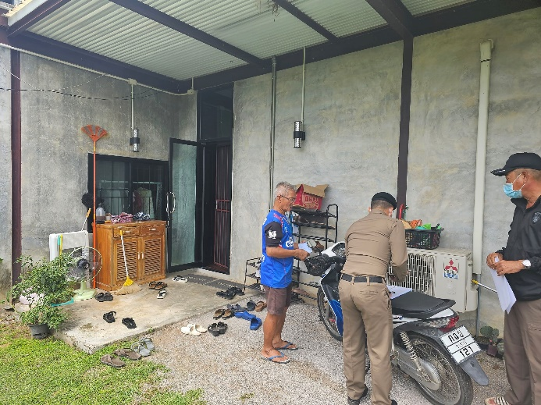

เมื่อวันที่ 17 พ.ย. 66 เวลา 11.45 น. ร.ต.อ.อิทธิพล บุญศรี รอง สว.(สอบสวน) สภ.สวนผึ้ง ได้รับแจ้งความร้องทุกข์เกี่ยวกับ คดีประเภทเกี่ยวกับทรัพย์ ลักทรัพย์ และได้พาผู้เสียหาย ที่มาแจ้งความร้องทุกข์ทรัพย์สินของตนเองถูกขโมยไปขายให้กับร้านค้าไม้ ตัดแต่งเฟอร์นิเจอร์ มาถ่ายทำชี้ของกลางของตนที่ถูกประทุษร้ายไป และได้รวบรวมพยานหลักฐาน สอบถามเจ้าของร้าน และสอบปากคำพยานเพิ่มเติม เพื่อจะได้ดำเนินการตามกฎหมายต่อไป

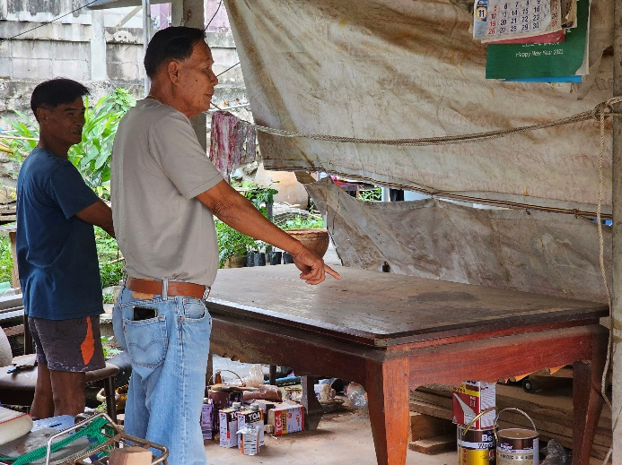
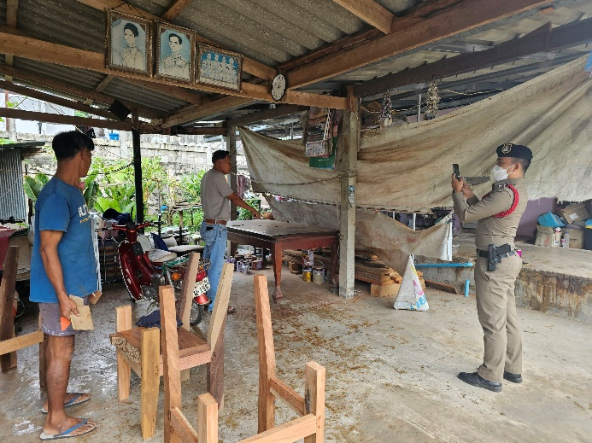

ช่วงวันที่ 1 พ.ย. 66 – 30 พ.ย. 66 พนักงานสอบสวนได้รับแจ้งความร้องทุกข์ จำนวน 13 เรื่อง อยู่ระหว่างดำเนินการสอบสวน
ช่วงวันที่ 1 พ.ย. 66 – 30 พ.ย. 66 พนักงานสอบสวนได้รับสำนวนคดีอาญาไว้ทำการสอบสวน จำนวน 45 คดี สอบสวนเสร็จสิ้นแล้ว จำนวน 23 คดี คงเหลือและอยู่ระหว่างการสอบสวน 22 คดี

สถิติการรับคำร้องทุกข์ ของพนักงานสอบสวน สภ.สวนผึ้ง ประจำเดือน พฤศจิกายน 2566
ข้อมูลจากระบบ Crimes

